Check-list de Préparation Audit
Conformité des Systèmes Informatisés GxP



À propos de l’auteure



Note de l’auteure – Parce que mieux vaut prévenir que guérir !
Ce document a été élaboré avec soin et amour (et probablement une bonne dose de café). Cependant, il reste un outil générique, qui demande à être ajusté en fonction de vos processus et besoins spécifiques. Si jamais vos inspecteurs lèvent un sourcil, ne me cherchez pas… je ne suis pas responsable des éventuelles non-conformités ! 😉 En revanche, si ce document vous aide à briller ou à décrocher des compliments, je serais ravie d’en entendre parler. N’hésitez pas à m’écrire, vos retours sont précieux !

Confidentialité & Respect du travail
Ce document est conçu pour être utilisé, adapté, et partagé librement dans un cadre professionnel. Cependant, il ne constitue en aucun cas un engagement ni une garantie de conformité totale à votre environnement spécifique. En cas d’utilisation ou de partage, un petit clin d’œil ou une citation me ferait plaisir !

Des idées pour l’améliorer ? Je serais ravie de recevoir vos suggestions à hello@ipardis.org – vos retours sont toujours les bienvenus. ✨

La Checklist de preparation - Readiness

N° | Item | Points à vérifier | O / X*
1 | Formation et Compétences | Personnel formé aux exigences GxP (21 CFR Part 11, Annexe 11) et sensibilisé à l'intégrité des données.
2 | Documentation | Documents de validation (VP, QP, rapports) à jour et facilement accessibles.
3 | Accès et Droits d’Utilisateur | Droits d’accès configurés et revus régulièrement ; conformité avec la politique de contrôle d’accès.
4 | Audit Trails | Audit trails activés et accessibles pour tous les systèmes critiques ; procédures de revue périodique en place.
5 | Gestion des Non-Conformités | CAPA documentés et suivis pour toutes les non-conformités liées aux systèmes informatisés.
6 | Backup et Restauration | Plan de sauvegarde et de restauration en place, testé et documenté.
7 | Sécurité des Données | Protection des données critiques (en transit et au repos) assurée, conformément aux politiques internes.
8 | Change Control | Tous les changements impactant les systèmes informatisés sont documentés et approuvés avant implémentation.
9 | Contrôle des Fournisseurs | Évaluation et suivi des fournisseurs de systèmes informatisés utilisés pour les données GxP.
10 | Maintien de l’État Validé | Systèmes critiques régulièrement revus pour s’assurer qu’ils restent conformes et adaptés à leur usage.
11 | Plans d’Actions | Suivi et état d'avancement des actions correctives et préventives suite aux audits précédents.
12 | Documentation de Configuration | Dossiers de configuration des systèmes à jour, incluant les versions et modifications autorisées.
13 | Plan de Continuité | Existence et test régulier d’un plan de continuité pour les systèmes critiques.
14 | Validation IQ/OQ/PQ | Preuves de qualification initiale (IQ/OQ/PQ) disponibles et complètes pour chaque système informatique.
15 | Traçabilité des Enregistrements | Procédures en place pour garantir la traçabilité complète des enregistrements de données GxP.
16 | Revue de Performance Périodique | Revues périodiques des systèmes effectuées pour s'assurer du maintien des performances et de la conformité.
17 | Formation Continue | Programme de formation continue en conformité pour le personnel IT et qualité.
18 | Politique de Sécurité Informatique | Conformité avec les politiques de sécurité informatique : protection des accès, gestion des mots de passe, etc.
19 | Monitoring des Incidents | Suivi des incidents et correctifs appliqués ; documentation et revue des incidents pour éviter les récurrences.
20 | Gestion des Données Archivées | Politique d'archivage en place pour garantir la récupération et la conservation des données critiques.

Notes d’Utilisation

Quand l'utiliser ? Avant tout audit ou inspection, cette checklist aide à vérifier que les systèmes informatisés sont conformes aux exigences GxP et prêts pour une évaluation.
Qui le complète ? La checklist est généralement complétée par le Responsable Qualité IT, le Chargé de Validation des SI, ou l’équipe conformité SI. Il est important que le propriétaire du processus concerné participe à cette checklist.
Comment l'utiliser ?
- O / X : Cocher “O” si l’élément est conforme, “X” s’il nécessite une action corrective, qu’il présente un écart. Pour chaque élément marqué “X”, documenter une action corrective dans un plan d’action (voir ci-après la section « Suivi des écarts – Méthode PDCA »).
- Plan d’action : Pour les écarts identifiés, ajoutez une action corrective, avec un responsable et une date limite de clôture.

Suivi des Écarts - Méthode PDCA
Pour chaque écart constaté, utilisez ce tableau PDCA pour documenter les étapes de correction et suivre les progrès. Chaque « petit rond » est divisé en quatre pour les étapes du cycle Plan-Do-Check-Act.
Exemple :
N° Item | Écart Constaté | Action (Plan) | Responsable | Date d’échéance | P-D-C-A
1 | Accès non autorisé détecté dans le système de production | Révocation des accès non autorisés et mise à jour des contrôles | IT Sécurité | 2023-10-15 | 🟩🟧⬜⬜
2 | Incohérence de données dans le rapport de validation | Correction des données et ajustement des SOP | Responsable Qualité | 2023-10-20 | 🟩🟧⬜⬜
3 | Logs d’audit incomplets sur certains systèmes critiques | Revoir la configuration des logs d’audit et former le personnel | IT Support | 2023-10-25 | 🟩🟧⬜⬜

Instructions :
- Plan (P) : Documenter l’action corrective planifiée.
- Do (D) : Implémenter l’action et cochez cette étape.
- Check (C) : Vérifier l’efficacité de l’action (revue par un responsable).
- Act (A) : Approuver et clôturer l’action si elle est effective ; sinon, répétez le cycle si d’autres ajustements sont nécessaires.

Colorier ou cocher les cases P-D-C-A au fur et à mesure de leur avancement. Cela apporte un management visuel rapide pour assurer un suivi efficace et être prêt le jour J !

Ces items supplémentaires et le suivi PDCA permettent de renforcer la préparation et la gestion des écarts constatés pré-inspection, en s’assurant qu’aucun détail n’est laissé au hasard.
Etre conscient et mettre en maîtrise ses écarts c’est déjà un gage de qualité !

L’échelle des comportements

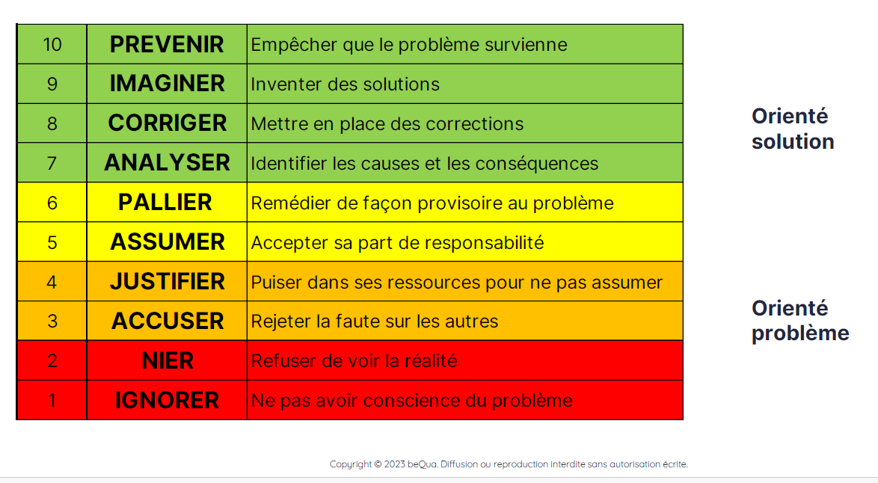
Source : Formation Audit Réussi de Benoit Kriegel.
L’article de blog : https://bequa.substack.com/p/16-lechelle-des-comportements

Des exemples de comportements constructifs à adopter lors d’un audit ?
Des attitudes à éviter absolument ?
Savoir comment utiliser cet outil pratique pour évaluer et améliorer les interactions au cours des audits ?
 | Découvre le PA38 | Accompagnement pour une meilleure conformité des SI  Rejoins la communauté de gladiateurs pour en savoir + sur les audits des SI !

Clique sur le lien pour Réserver ton DIAGNOSTIC PERSONNALISÉ OFFERT⏳🎁
https://calendly.com/ludivine-richard-ipardis/diagnostic-personnalise-offert
Transforme les défis de la conformité en véritables opportunités ! 🛸✨

Le Programme A38 pourrait bien être ta prochaine destination. 🚀
Conçu spécifiquement pour les professionnels de l'industrie de la santé, comme toi, le PA38 te guide à travers les méandres de la conformité des systèmes informatisés, l'intégrité des données, la cybersécurité, l’IA et bien plus, le tout dans un format engageant et accessible.
Envie de booster tes projets ? Accompagner le développement de ton équipe ?
Marre des consultants non formés qu’on te propose ? Exige le meilleur ! Envoie-les suivre le Programme PA38 pour garantir l'expertise dont ton équipe a besoin.🌟
 | Découvre si le PA38 | peut dynamiser ta trajectoire pro,  et t’apporter des solutions

ET SI ON EN PARLAIT ? 🌟
+33 769 958 910 | hello@ipardis.org

Clique sur le lien pour Réserver ton DIAGNOSTIC PERSONNALISÉ OFFERT⏳🎁
https://calendly.com/ludivine-richard-ipardis/diagnostic-personnalise-offert

N'attends plus,
ton futur commence ici !

VOIR LE PROGRAMME 👇  pa38.academy/pa38-prg | 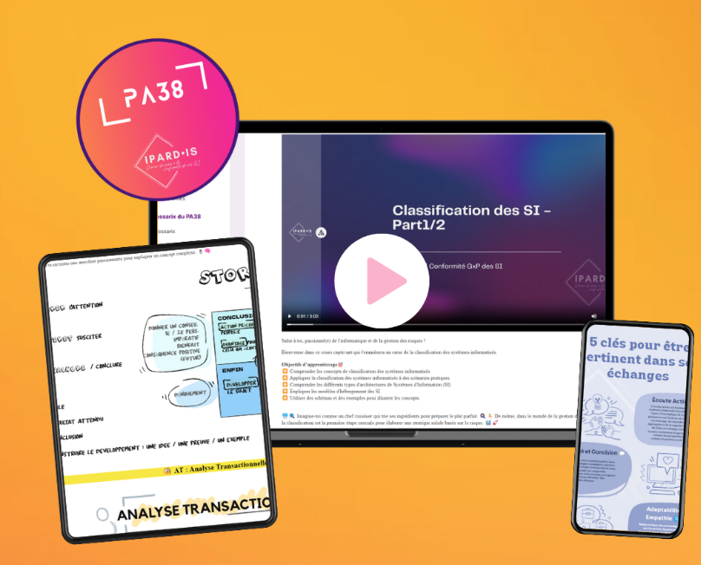

Ils ont transformé leurs défis en opportunités grâce au Programme PA38
Témoignages d’experts






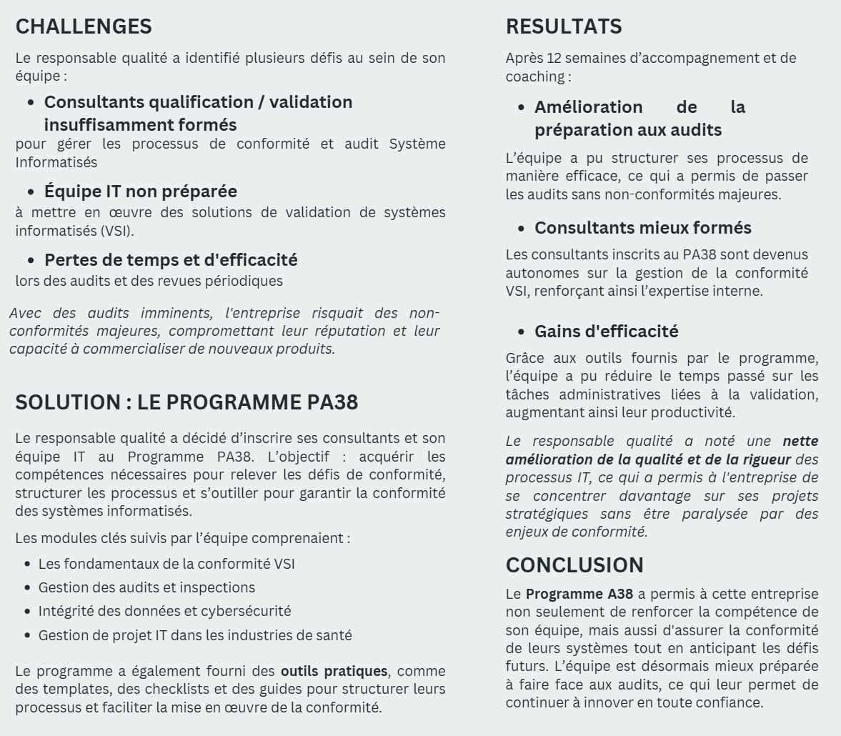

Retrouve moi tous les lundis à 12h12 dans ta boite courriel !

